О проведении акции по обучению правилам пожарной безопасности
посетителей ККТ «Прогресс» силами ДЮП
«Юные друзья пожарных» ОУ № 16
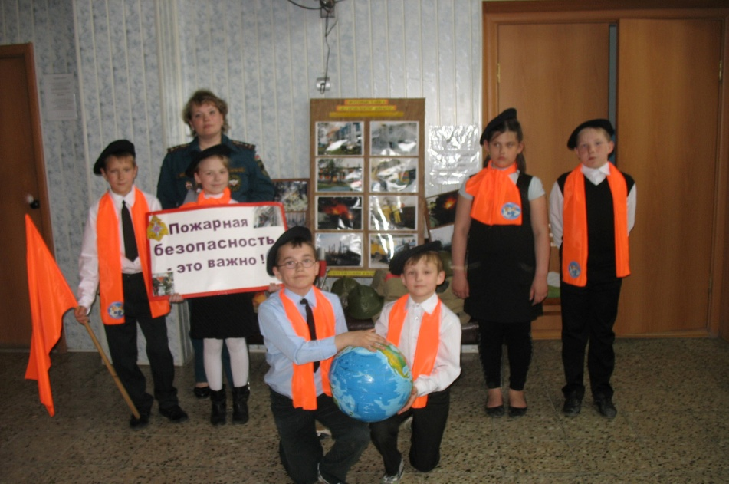
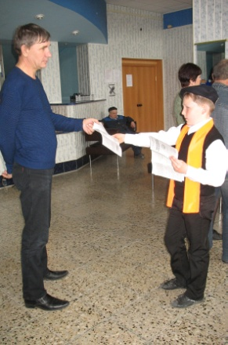
27 апреля в культурно зрелищном учреждении киноконцертном театре «Прогресс» перед началом сеанса художественного фильма прошло мероприятие «Пожарная безопасность – это важно!».
В преддверии профессионального праздника 363-годовщины Российской пожарной охраны, в рамках месячника по обучению населения мерам пожарной безопасности специалисты МЧС и агитбригада ДЮП из школы № 16 «Юные друзья пожарных» пришли напомнить посетителям кинотеатра о правилах пожарной безопасности.
- Весенне-летний период характеризуется повышенной пожарной опасностью, особенно в жилых массивах и открытых территориях (лесопарковых зонах отдыха, в районах садоводческих хозяйств, гаражных кооперативах). В 80% случаев причиной возникновения пожаров становится человеческий фактор! Ежегодно в конце апреля и первых числах мая каждые сутки огнеборцы выезжают на тушение мусора и сухой травы,- рассказывает инженер 5-го отряда федеральной противопожарной службы Татьяна Дорохова. – Только в апреле текущего года зарегистрировано 32 выезда пожарных подразделений на тушение таких загораний по причине неосторожного обращения с огнем.
- «Маленькая спичка может сделать много зла», - рассказывают ДЮПовцы. В стихах школьники напомнили гражданам, что нельзя бросать горящие спички, непотушенные окурки, выжигать траву, разводить костры в ветреную погоду и оставлять их без присмотра. Кроме этого ребята демонстрировали плакаты, раздали присутствующим рисунки собственного изготовления и памятки-листовки, разработанные 5 ОФПС и Госпожнадзором. Одновременно с выступлением детей в фойе ККТ предлагалось посетителям посмотреть привезенные экспонаты из музея Пожарного дела 5 ОФПС: атрибуты боевой одежды, набор пожарных касок разного времени, предметы пожарно-технического вооружения и фото экспозиции.
За детское представление администрация «Прогресса» поощрила выступающих просмотром фантастического фильма, перед началом которого показали видеоролик противопожарной тематики.
Главная цель мероприятия – информировать жителей и привлечь внимание населения к вопросам собственной безопасности, чтобы избежать гибели и травматизма людей при пожарах , - поясняет государственный инспектор по пожарному надзору города Асбеста Марина Шестакова. Можно только добавить, что приобретенные знания помогут гражданам нашего города стать дисциплинированными, более защищенными перед опасностью, которая может произойти в нашей повседневной жизни.

5 ОФПС, ОНД
http://imc-asb.ucoz.ru/news/pozharnaja_bezopasnost_ehto_vazhno/2012-05-02-552

